家庭でできる浸水対策

近年、気候変動などの影響によって集中豪雨が全国的に増加しており、浸水被害を軽減するためには、普段からの備えが大切です。市民の皆様にも、家庭でできる取り組みや情報収集などにより、浸水被害軽減へのご協力をお願いします。
ここで紹介する対策は、大雨が降る前の事前対応であり、日頃の準備の参考としてください。
なお、大雨の警戒レベルにより身の安全を最優先としてください。
※ここで想定する浸水被害は、津波や大規模な洪水ではなく、内水による浸水です。

★家などへの浸水を防ぐ★

● 浸水直前の対策

１ 土のうの設置
浸水が予測される時、または浸水発生時には土のうの設置により、道路などから敷地への雨水の浸入を抑えることができます。土のうはそれぞれの敷地の形態の違いに対応可能です。土のう袋はホームセンター等で入手できます。
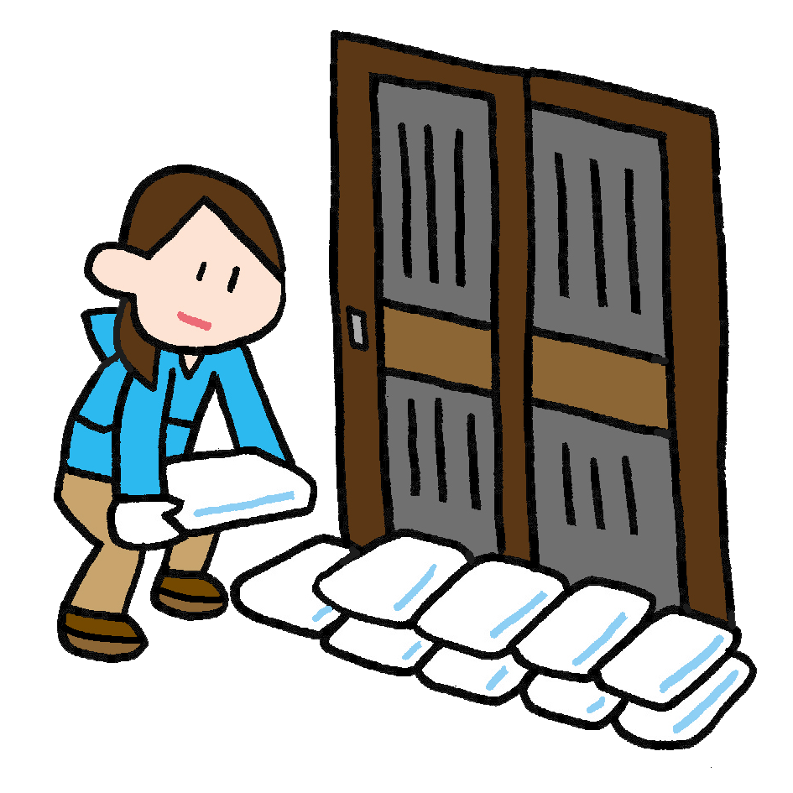
２ 止水板の設置
止水板は、道路などからあふれた雨水が敷地内に浸入することを防止するため、豪雨時に建物の出入り口などに設置するもので、板状やシート状など、様々な種類があります。
土のうに比べ短時間で設置できることも特徴です。

また、令和７年度から市民の皆さまが止水板を設置する費用の一部を補助する制度を設けています。詳しくは止水板設置補助金のページをご覧ください。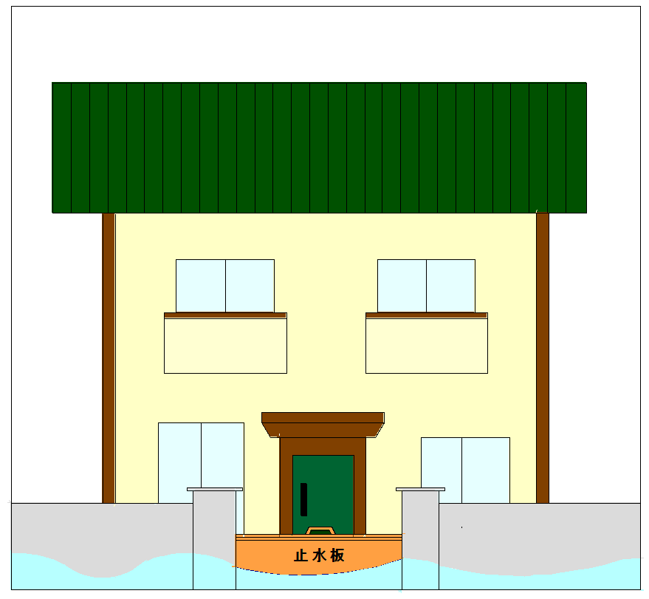
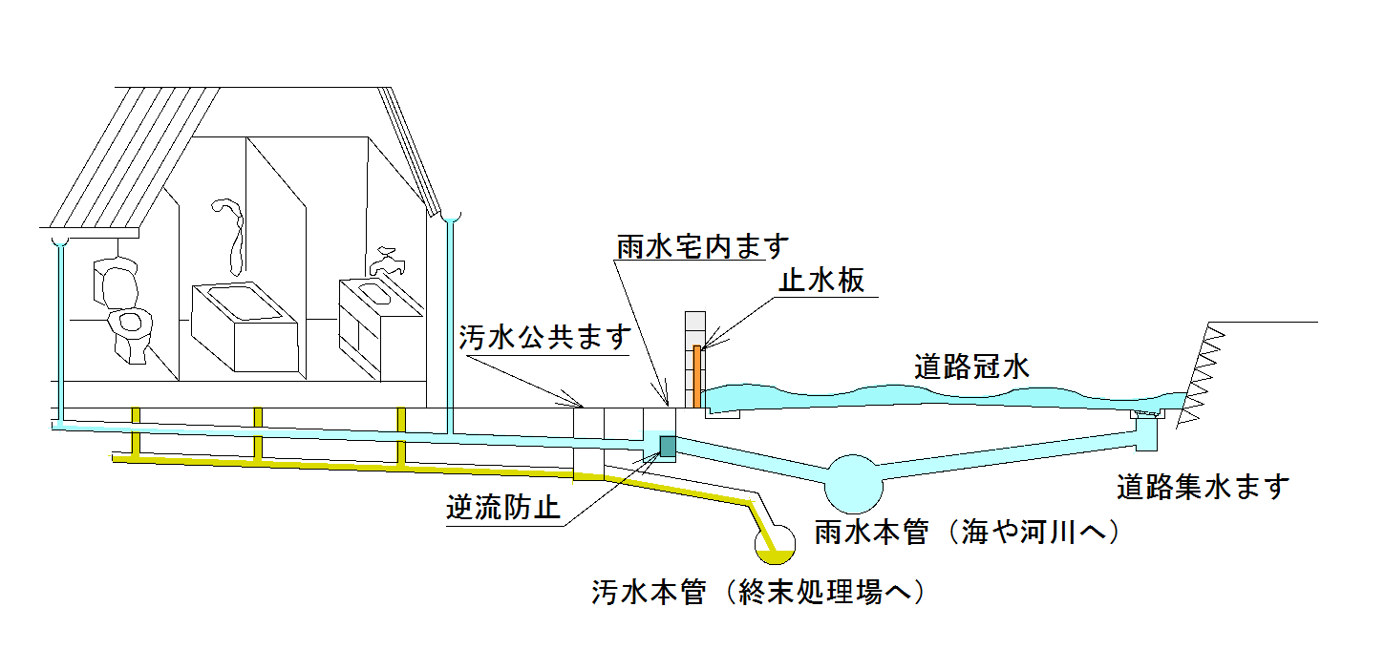

３ 簡易な浸入水対策
土のうなどが無くても、ゴミ袋やプランター、ポリタンク、レジャーシートなどの身近なものを使って、家庭の浸水を軽減することができます。

＊＊ゴミ袋で簡易水のうを作る＊＊
玄関などの出入り口前に隙間なく詰めると浸水を軽減できます。ダンボール箱などに入れると強度が増します。
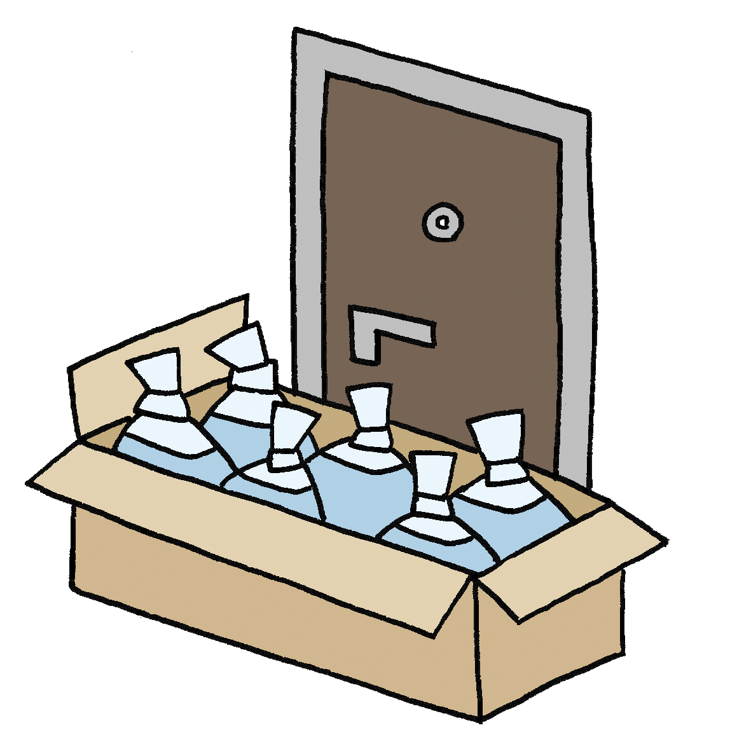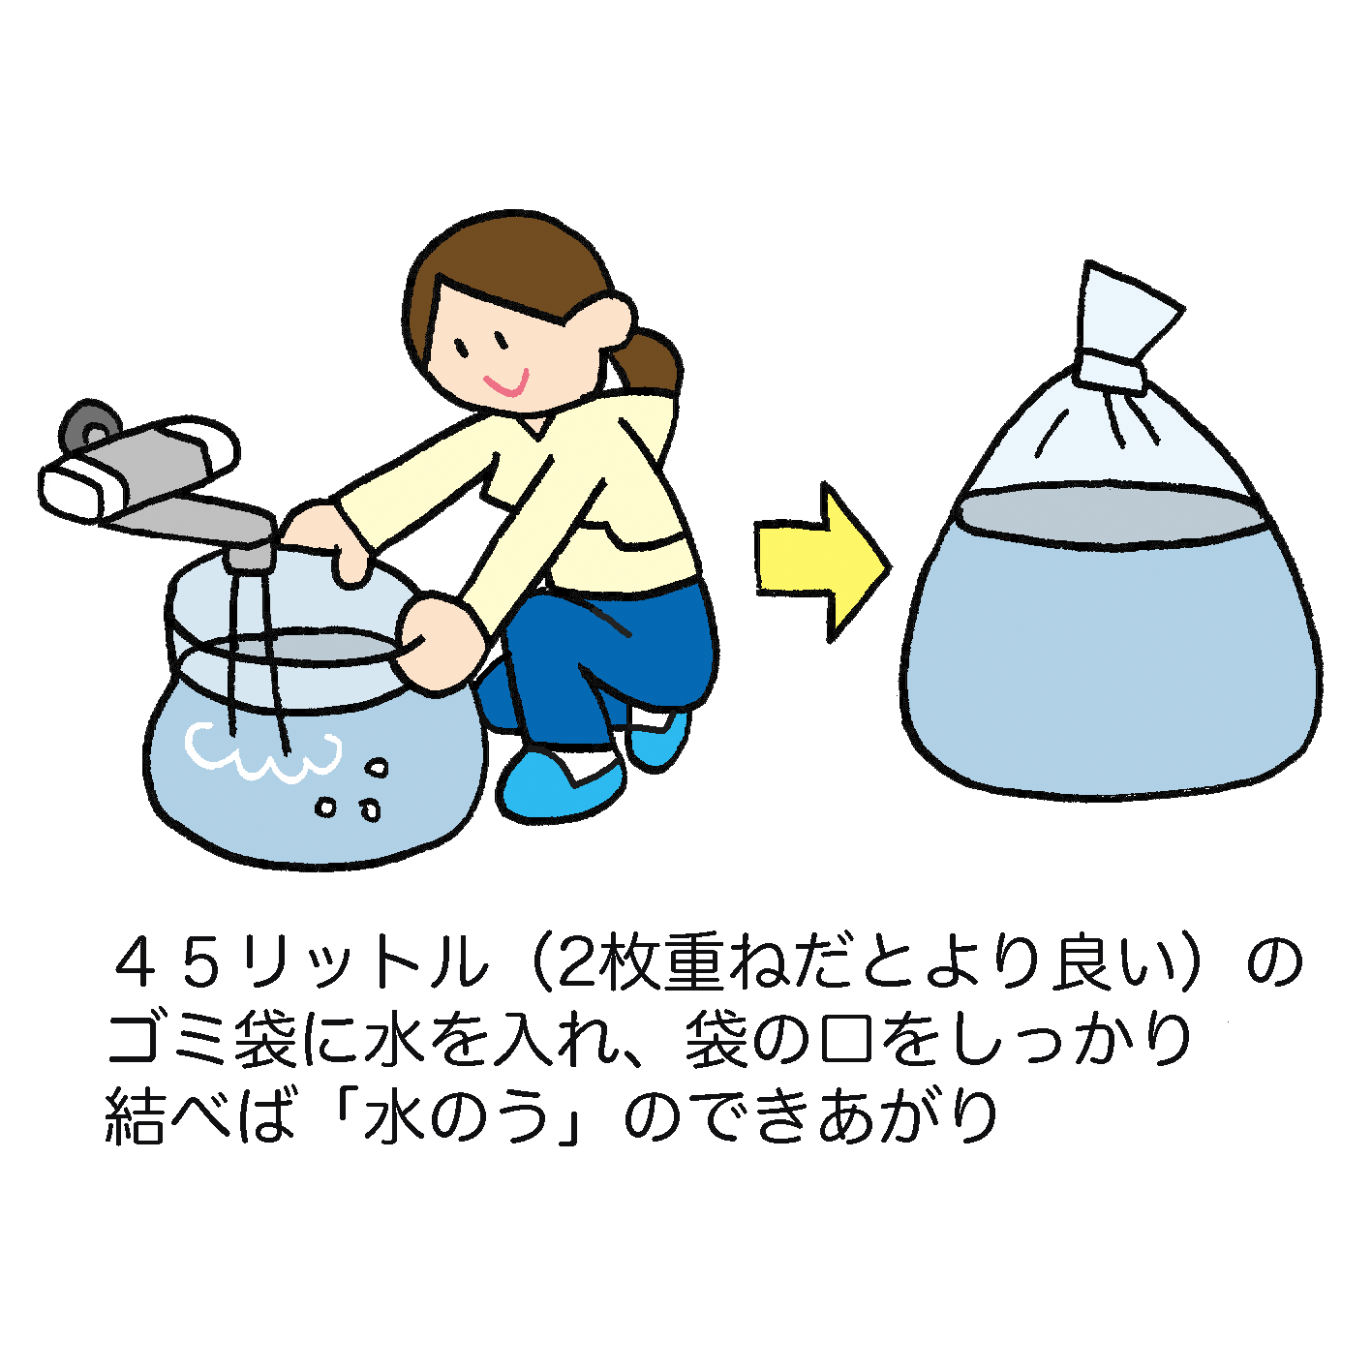
＊＊プランターとレジャーシートによる止水＊＊
土を入れたプランターを、レジャーシートで巻き込み、玄関などの止水に使用することもできます。
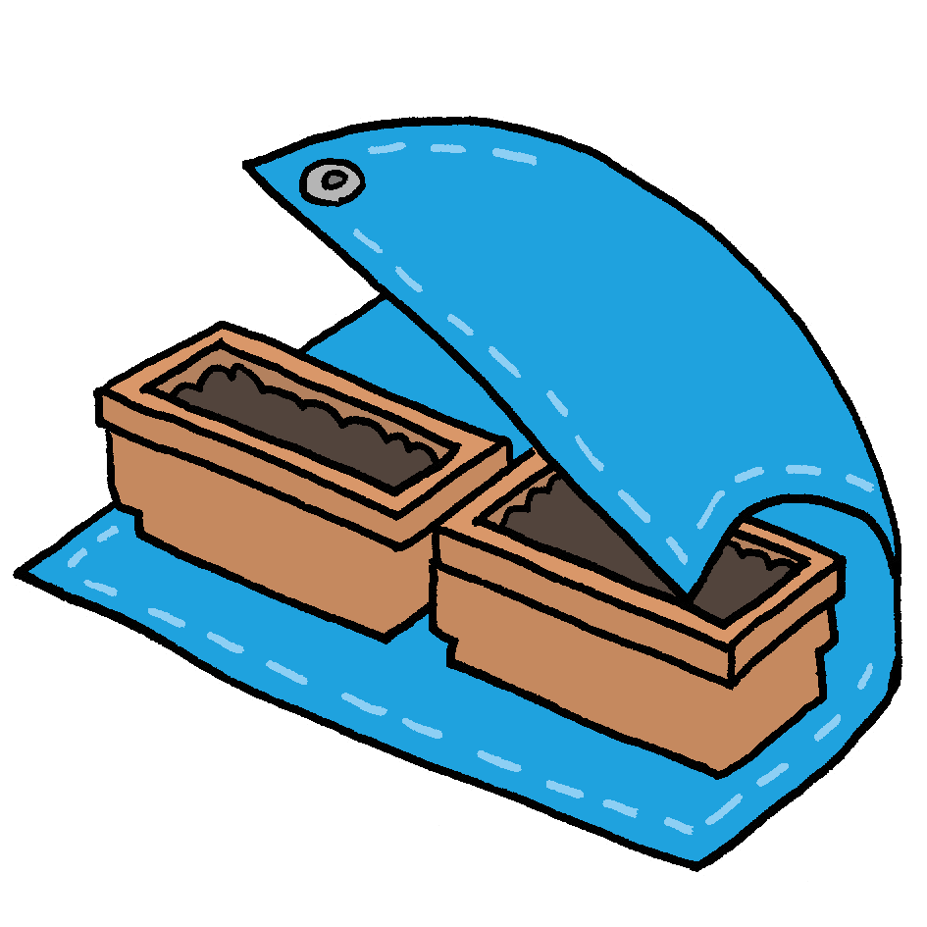
＊＊水のうと板による簡易止水板＊＊
玄関などの出入り口を板で塞ぎ、水のうで固定すると浸水を軽減できます。
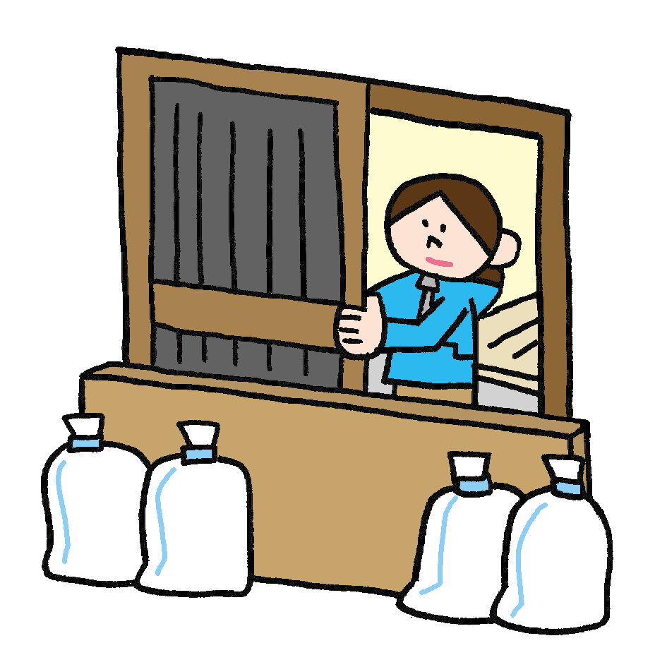

＊＊ポリタンクとレジャーシートによる止水＊＊
ポリタンクに水を入れ、レジャーシートなどで包み、玄関などの止水に使用することもできます。
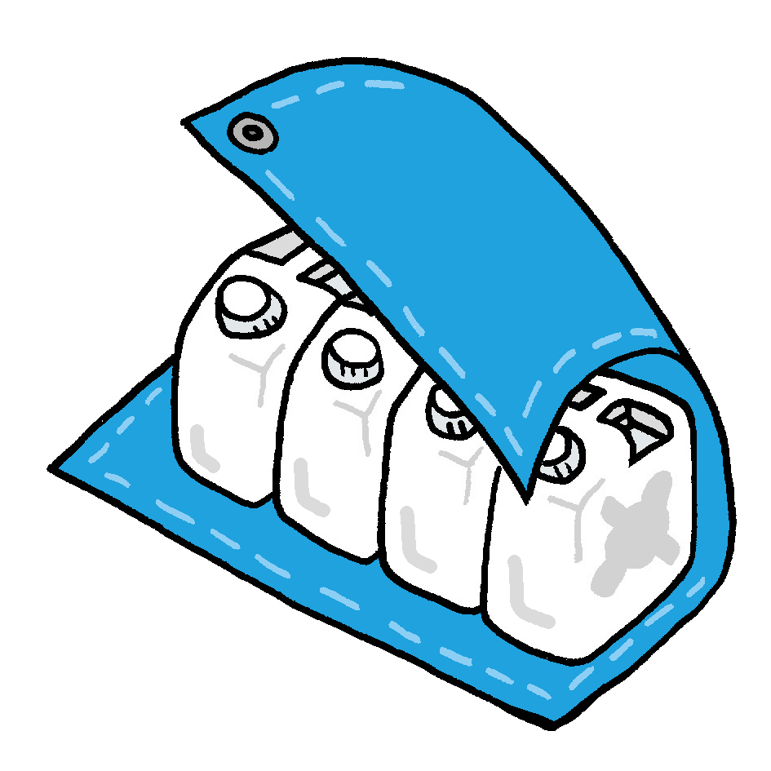

＊＊下水の逆流を防ぐ＊＊
○急激な水位の増加により下水が逆流し、トイレや風呂場、洗濯機の排水口などから水が噴き出るこ とがあります。
○ビニール袋に水を入れた水のうを、排水口などの上に置くと、逆流を抑える効果があります。

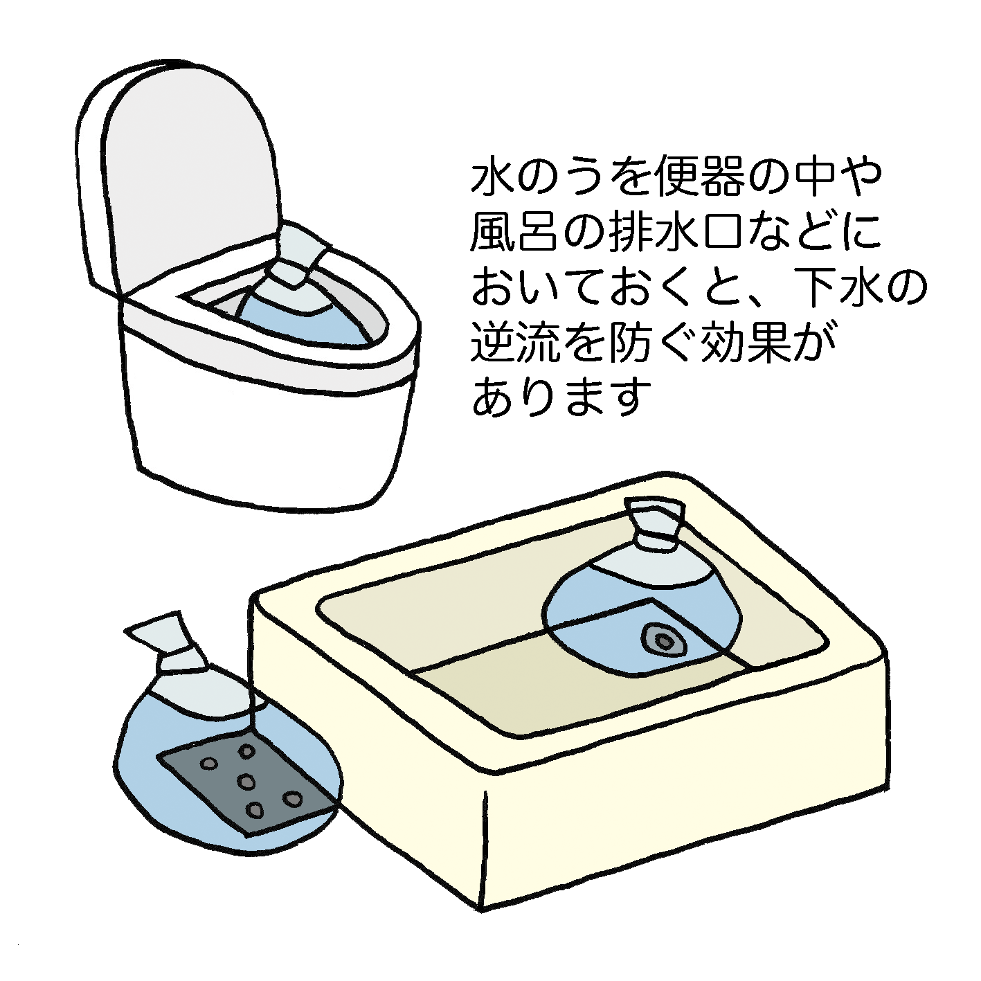

★自宅周辺の取組み★
＊＊側溝や雨水ますの詰まりを防ぐ＊＊
道路にある側溝や雨水ますにビニール袋や落ち葉・ゴミなどが集まると、雨水がます内に流れ込まなくなります。ますの上のゴミ除去・清掃にご協力ください。

★建築時の配慮★
＊＊敷地のかさ上げ、家屋の敷高など＊＊
道路や周辺家屋より低い地形の敷地で過去に浸水した場所は、道路冠水時などに雨水が流れ込みます。建築時の配慮として、敷地や家屋のかさ上げなどは、雨水の流入防止に効果があります。

敷地のかさ上げ

家屋の敷高

